- Вывести список всех членов семьи
Получите member_id, member_name и status из таблицы FamilyMembers, отсортируйте по имени.
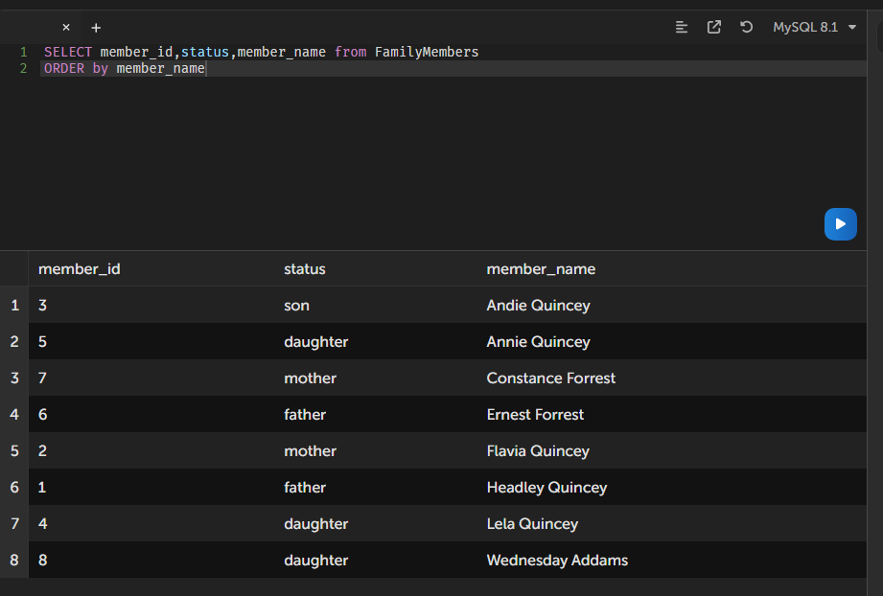
- Вывести всех членов семьи с определённым статусом
Получите member_id и member_name для всех, у кого status = 'parent'. Отсортируйте по имени.
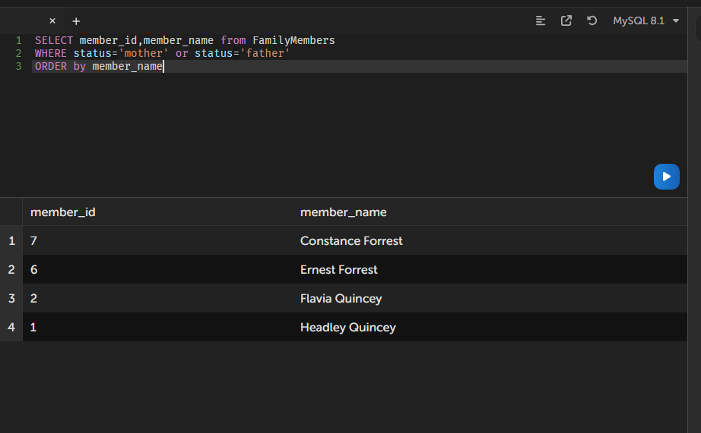
- Вывести все товары
Получите good_id и good_name из таблицы Goods, отсортируйте по названию.
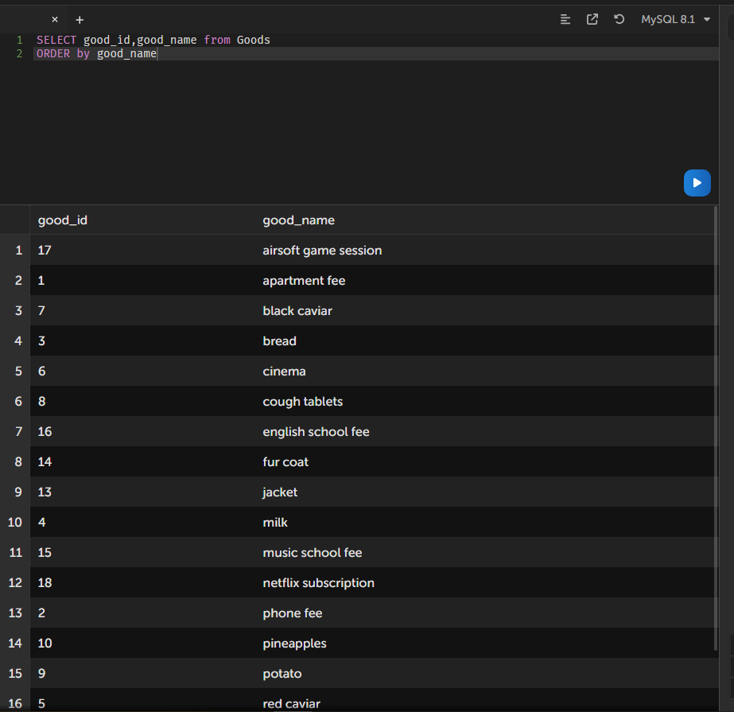
- Вывести последние 5 покупок
Получите payment_id, date, amount, unit_price из таблицы Payments, отсортируйте по дате в порядке убывания и ограничьте результат 5 строками.
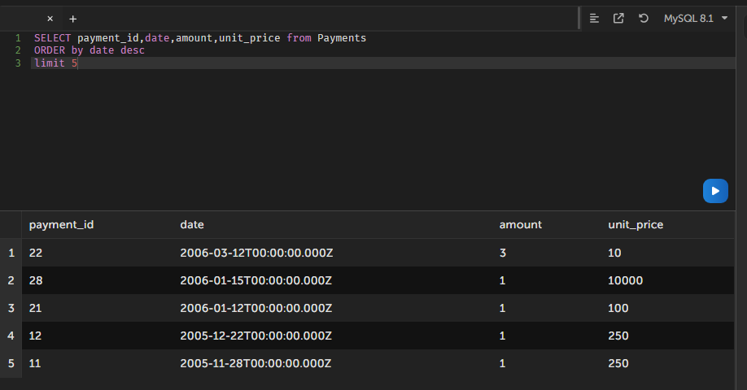
- Вывести покупки с названием товара
Получите payment_id, good_name, amount, unit_price для всех покупок, используя соединение Payments и Goods.
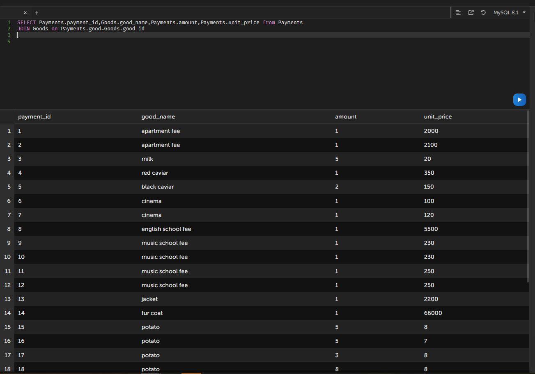
- Вывести покупки с именем члена семьи.Получите payment_id, member_name, amount, unit_price для всех покупок, используя соединение Payments и FamilyMembers. 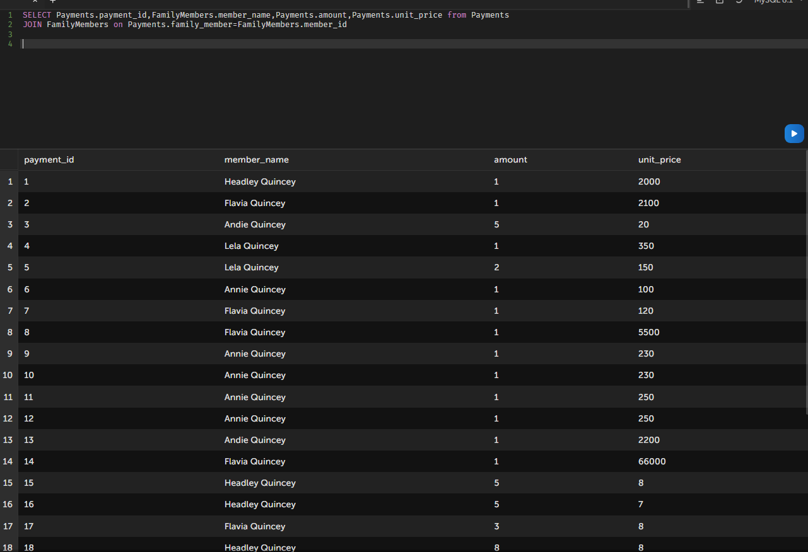
- Вывести полную информацию о покупке
Получите payment_id, member_name, good_name, good_type_name, amount, unit_price для всех покупок, используя соединения всех таблиц.
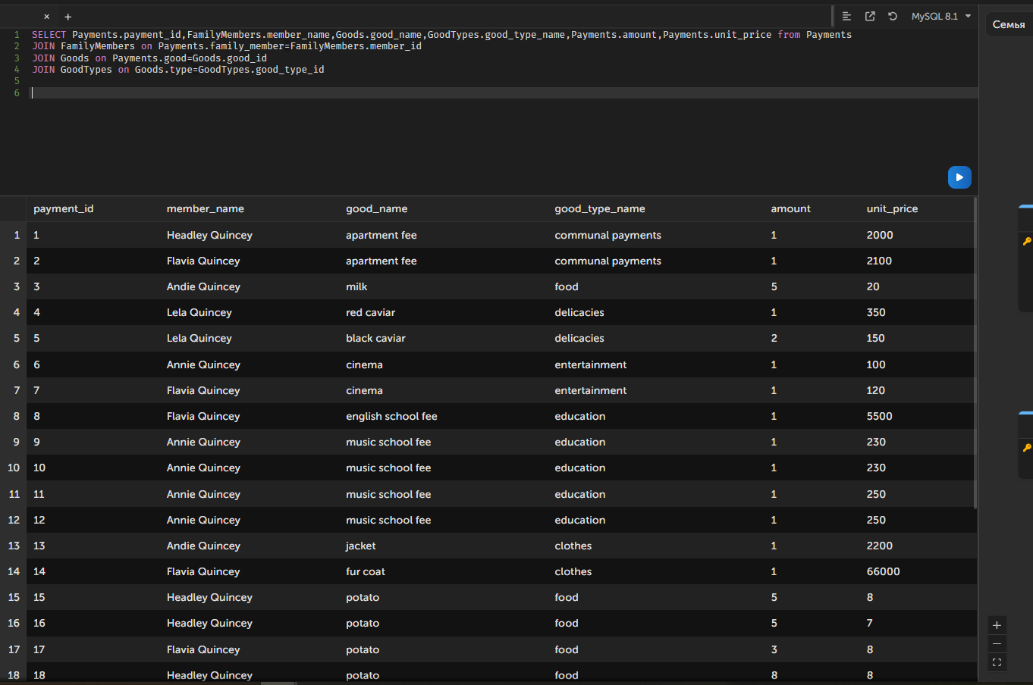
- Вывести общую сумму всех покупок
Найдите сумму amount * unit_price по всем записям в таблице Payments.
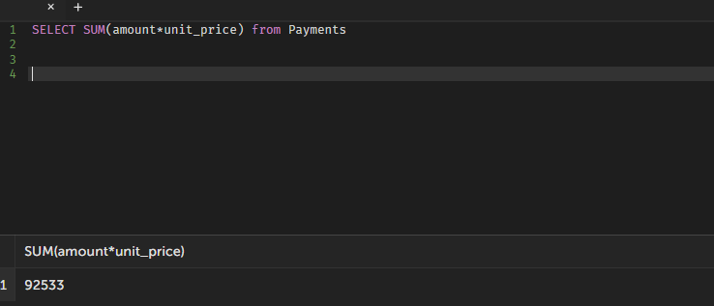
- Вывести сумму покупок по каждому члену семьи
Для каждого member_name посчитайте сумму amount * unit_price. Отсортируйте по убыванию суммы. 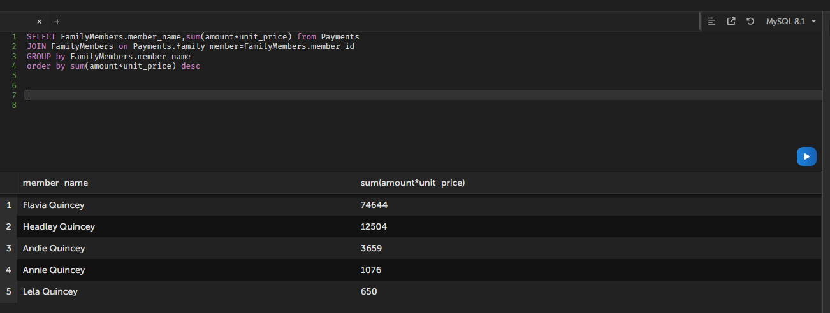

- Вывести топ-3 товаров по общей выручке
Для каждого good_name посчитайте сумму amount * unit_price. Отсортируйте по убыванию и оставьте только 3 строки

